ALLEGATO “3”
AVVISO PUBBLICO PER LA RACCOLTA DI MANIFESTAZIONI DI INTERESSE PREORDINATE A PROCEDURA NEGOZIATA PER L’AFFIDAMENTO DEL SERVIZIO DI ASSISTENZA AD PERSONAM PER GLI ANNI SCOLASTICI 2019/’20 – 2020/’21

Servizi effettuati.

Il sottoscritto ………………………………………………………………………......………….…...
legale rappresentante della Ditta………………………………………………………........................
con sede a ……………………………….. in via……………………………….…….……………....
dichiara ai sensi degli artt. 46 e 47 del DPR 445/2000 che la Ditta…………………………………
ha effettuato i seguenti servizi di assistenza ad personam negli anni scolastici 2015/2016,
2016/2017 e 2017/2018 presso destinatari pubblici e privati:

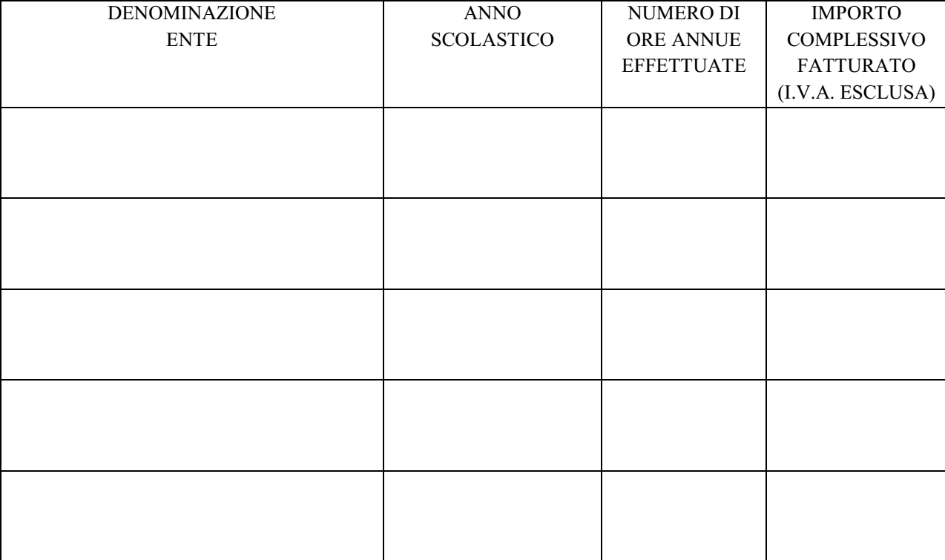

Luogo e data

IL LEGALE RAPPRESENTANTE
DA FIRMARE DIGITALMENTE

